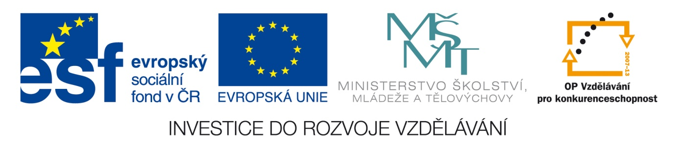
Projekt: CZ.1.07/1.5.030/34.0927 - Moderní škola
Gymnázium, České Budějovice, Jírovcova 8
OP Vzdělávání pro konkurenceschopnost
  - Autor:
  - Datum (období) vytvoření:
  - Ročník:
  - Vzdělávací oblast, klíčová slova:
  - Hodinová (minutová) dotace:
  - Použité nástroje a pomůcky:
  - Anotace, způsob použití:

